Documento de Especificação de Casos de Uso

Grupo 05:
Carlos Vinicius Serpa
Daniele Ferraz
Jefferson Almeida
Luciano Pinto de Mancilha
Vornei Augusto Grella

Índice

1. Índice 2
2. Objetivo 4
3. Identificação dos atores (também poderia ser uma tabela) 5
3.1. Ator-01 Visitante: 5
3.2. Ator-02 Cliente: 5
3.3. Ator-03 Administrador: 5
3.4. Ator-04 Operador: 5
3.5. Ator-05 Companhia Aérea: 5
3.6. Ator-06 Companhia Marítima: 5
3.7. Ator-07 Sistema de Reserva de Hotel: 5
3.8. Ator-08 Banco Conveniado: 5
3.9. Ator-09 Rede Autorizadora: 5
3.10. Ator-10 Temporizador 5
4. Identificação dos Casos de uso (também poderia ser uma tabela) 7
5. Diagrama de casos de uso 10
6. Detalhamento dos casos de uso 12
6.1. Caso de Uso: UC-01 Efetuar Login 12
6.2. Caso de Uso: UC-02 Comprar Pacote 13
6.3. Caso de Uso: UC-03 Confirmar Parceiro 15
6.4. Caso de Uso: UC-04 Efetuar Pagamento de Cartão 17
6.5. Caso de Uso: UC-05 Excluir Item do Pacote 18
6.6. Caso de Uso: UC-06 Imprimir Pacote Detalhado 19
6.7. Caso de Uso: UC-07 Enviar Confirmação de Pagamento de Cartão 20
6.8. Caso de Uso: UC-08 Enviar Confirmação de Pagamento de Boleto 21
6.9. Caso de Uso: UC-09 Enviar Confirmação de Pagamento de Depósito 22
6.10. Caso de Uso: UC-10 Incluir Cliente 23
7. Diagramas de Sequência 26
7.1. Cenário principal do caso de uso “Efetuar Login” 26
7.2. Cenário principal do caso de uso “Efetuar Pagamento de Cartão” 27
8. Dúvidas e dificuldades surgidas durante a execução das tarefas 28
8.1. Dúvida 1 – Dúvida a respeito da compra do pacote 28
8.2. Dúvida 2 – Dúvida na comunicação com a Rede Autorizadora 28
8.3. Dúvida 3 – Dúvida relacionada ao cancelamento 28
8.4. Dificuldade 1 – Dificuldade no uso da ferramenta Papyrus no Eclipse 29

Objetivo
O objetivo deste documento é descrever os casos de uso do portal de viagens ViajarFacil.com.br. A especificação deste sistema encontra-se descrita no documento “Especificação de Requisitos - Portal de Viagens - Equipe05-v2”.
No documento atual, são listados e descritos os atores que interagem com o sistema, bem como os relacionamentos entre eles, ilustrados no diagrama de atores.
Os casos de uso que especificam o sistema são listados, bem como são apresentados os diagramas de caso de uso relacionados.
Neste documento, são descritos os casos de uso que se relacionam às funcionalidades de autenticação de usuário e reserva de pacotes de viagem.
Ao final, são apresentados os diagramas de sequência para os cenários principais dos casos de uso “Efetuar Login” e “Efetuar Pagamento de Cartão”.

Identificação dos atores (também poderia ser uma tabela)

Ator-01 Visitante:
Qualquer pessoa que visitar o portal, sem estar autenticado por login/senha, e que poderá realizar consultas de serviços e roteiros.

Ator-02 Cliente:
É um visitante que está cadastrado e autenticado no portal, podendo realizar compras de pacotes.

Ator-03 Administrador:
Pessoa responsável pela administração, segurança e execução de rotinas administrativas.

Ator-04 Operador:
Pessoa responsável por manter as informações cadastrais e atualizações do portal.

Ator-05 Companhia Aérea:
Sistema que interage com o portal, fornecendo e/ou recebendo as informações sobre as passagens aéreas.

Ator-06 Companhia Marítima:
Sistema que interage com o portal, fornecendo e/ou recebendo as informações sobre os cruzeiros marítimos.

Ator-07 Sistema de Reserva de Hotel:
Sistema que interage com portal, fornecendo e/ou recebendo as informações sobre as reservas de hotéis.

Ator-08 Banco Conveniado:
Sistema que interage com o portal, fornecendo informações sobre os pagamentos bancários.

Ator-09 Rede Autorizadora:
Sistema que interage com o portal, fornecendo e/ou recebendo informações sobre os pagamentos das redes de cartão de crédito.

Ator-10 Temporizador
Dispositivo externo que ativa, de forma periódica, determinados mecanismos automáticos do sistema.

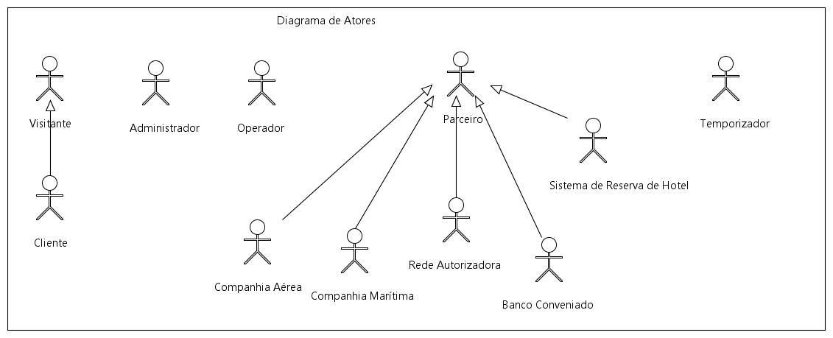

Identificação dos Casos de uso (também poderia ser uma tabela)

#UC | Nome UC | Descrição UC
1 | Efetuar Login | Autenticação de usuários (Cliente, Operador e Administrador) cadastrados no sistema, permitindo a realização de operações na área restrita do portal.
2 | Comprar Pacote | Realização de compras pelo portal, permitindo o pagamento através das formas (Cartão de Crédito, Boleto e Depósito em Conta) para o Pacote que será adquirido. Há confirmação com os parceiros envolvidos para a efetivação da compra dos pacotes.
3 | Confirmar Parceiro | Especifica a confirmação de compra junto aos parceiros aéreos, marítimos e hoteleiros que se relacionam aos pacotes do cliente.
4 | Efetuar Pagamento de Cartão | Realização da compra através de cartão de crédito, solicitando ao cliente os dados necessários e submetendo as informações à Rede Autorizadora. O retorno síncrono da Rede Autorizadora apenas significa que o cartão é válido e que a compra será processada.
5 | Excluir Item do Pacote | Especifica a exclusão de um ou mais itens dos pacotes do cliente, durante a operação de compra de um pacote. Após a exclusão de um item, ele não será mais contabilizado no valor final de compra do pacote.
6 | Imprimir Pacote Detalhado | Visualização e Impressão do pacote pelo Cliente, durante a compra de um pacote pelo portal.
7 | Enviar Confirmação de Pagamento de Cartão | Resposta da Rede Autorizada de Cartão ao portal, contendo a informação se o pagamento foi confirmado ou não.
8 | Enviar Confirmação de Pagamento de Boleto | Resposta do Banco Conveniado ao portal, contendo a informação do pagamento por boleto bancário.
9 | Enviar Confirmação de Pagamento de Depósito | Resposta do Banco Conveniado ao portal, contendo a informação do pagamento por depósito bancário.
10 | Incluir Cliente | Permissão dada a um visitante, que ainda não possui cadastro, para que possa registrar-se no portal.
11 | Consultar Transporte Aéreo | Realização de consultas de passagens aéreas, através de informações fornecidas pelo Visitante ou Cliente, retornando as opções disponíveis e os valores relacionados. Há comunicação com os sistemas das companhias aéreas cadastradas para obtenção destas informações.
12 | Escolher Transporte Aéreo | Seleção de uma ou mais passagens aéreas desejadas, adicionando-as ao pacote do cliente.
13 | Consultar Cruzeiro | Realização de consultas de cruzeiros, através de informações fornecidas pelo Visitante ou Cliente, retornando as opções disponíveis e os valores relacionados. Há comunicação com os sistemas das companhias marítimas cadastradas para obtenção destas informações.
14 | Escolher Cruzeiro | Seleção de um ou mais cruzeiros desejados, adicionando-os ao pacote do cliente.
15 | Consultar Hospedagem | Realização de consultas de hospedagem, através de informações fornecidas pelo Visitante ou Cliente, retornando as opções disponíveis e os valores relacionados. Há comunicação com os sistemas cadastrados de reserva de hotéis para obtenção destas informações.
16 | Escolher Hospedagem | Seleção de uma ou mais hospedagens, adicionando-as ao pacote do cliente.
17 | Consultar Serviço de Guia Turístico | Realização de consultas de guias turísticos, através de informações fornecidas pelo Visitante ou Cliente, retornando as opções disponíveis e os valores relacionados. Os guias são consultados conforme informações cadastradas no portal.
18 | Escolher Serviço de Guia Turístico | Seleção de um ou mais guias turísticos desejados, adicionando-os ao pacote do cliente.
19 | Consultar Serviço Local | Realização de consultas de serviços locais, através de informações fornecidas pelo Visitante ou Cliente, retornando as opções disponíveis e os valores relacionados. Os serviços locais são consultados conforme informações cadastradas no portal.
20 | Escolher Serviço Local | Seleção de um ou mais serviços locais desejados, adicionando-os ao pacote do cliente.
21 | Consultar Roteiro | Realização de consultas de roteiros, através de informações fornecidas pelo Visitante ou Cliente, retornando as opções disponíveis e os valores relacionados. Os roteiros são consultados conforme informações cadastradas no portal.
22 | Escolher Roteiro | Seleção de um ou mais roteiros desejados, adicionando-os ao pacote do cliente.
23 | Visualizar Pacote Detalhado | Exibição de todos os dados selecionados pelo Visitante ou Cliente, que constam no pacote.
24 | Solicitar Nova Senha | Facilidade de geração de uma senha automática para o Cliente, caso ele tenha esquecido a sua senha original.
25 | Alterar Cadastro de Cliente | Opção que permite ao Cliente consultar e alterar seus dados cadastrais.
26 | Consultar Pacotes do Cliente | Opção que permite ao Cliente consultar os dados de seus pacotes adquiridos ou pendentes e os valores das compras realizadas.
27 | Cancelar Pacote do Cliente | Opção que permite ao Cliente cancelar um pacote comprado.
28 | Cancelar Item do Parceiro | Caso de uso que se comunica com os parceiros para cancelamento dos itens relacionados ao pacote do cliente.
29 | Efetivar Cancelamento de Pacote | Caso de uso que resolve as pendências de cancelamentos de itens dos pacotes do Cliente. Efetiva o cancelamento automático de pacotes do cliente que estejam com status “Cancelado”, mas que ainda não houve o cancelamento dos parceiros envolvidos. Também cancela os pacotes dos clientes que estejam pendentes há algum tempo (configurável no sistema) e que possuam um ou mais parceiros confirmados. Finalmente, cancela os itens dos parceiros confirmados que não pertencem mais aos pacotes dos clientes.
30 | Efetuar Logout | Ação de finalização do acesso à área restrita do portal, podendo ser realizada por um Cliente, um Operador e um Administrador do sistema.
31 | Manter Cadastro de Destino | Cadastro mantido pelo Operador, sendo possível consultar, criar, alterar ou excluir dados relacionados aos Destinos.
32 | Manter Cadastro de Usuário | Cadastro mantido pelo Administrador, sendo possível consultar, criar, alterar ou excluir dados relacionados aos Usuários do portal. Aqui, usuários resumem-se a Operadores e Administradores do sistema.
33 | Manter Cadastro de Grupo de Usuário | Cadastro mantido pelo Administrador, sendo possível consultar, criar, alterar ou excluir dados relacionados aos Grupos de Usuários do portal.
34 | Manter Cadastro de Serviço Local | Cadastro mantido pelo Operador, sendo possível consultar, criar, alterar ou excluir dados relacionados aos Serviços Locais.
35 | Manter Cadastro de Grupo de Serviço Local | Cadastro mantido pelo Operador, sendo possível consultar, criar, alterar ou excluir dados relacionados aos Grupos de Serviços Locais.
36 | Configurar Papel de Acesso a Grupo de Usuário | Opção disponibilizada ao Administrador para que ele possa associar os papeis de acesso aos grupos de usuários.
37 | Manter Cadastro de Navio | Cadastro mantido pelo Operador, sendo possível consultar, criar, alterar ou excluir dados relacionados aos Navios atendidos pelas Companhias Marítimas cadastradas no Sistema.
38 | Manter Cadastro de Parceiro Financeiro | Cadastro mantido pelo Operador, sendo possível consultar, criar, alterar ou excluir dados relacionados aos Parceiros Financeiros (bancos conveniados e redes autorizadoras de cartão de crédito) que atendem ao portal.
39 | Manter Cadastro de Sistema de Reserva de Hotéis | Cadastro mantido pelo Operador, sendo possível consultar, criar, alterar ou excluir dados relacionados aos Sistemas de Reservas de Hotéis que atendem ao portal.
40 | Manter Cadastro de Companhia Aérea | Cadastro mantido pelo Operador, sendo possível consultar, criar, alterar ou excluir dados relacionados às Companhias Aéreas que atendem ao portal.
41 | Manter Cadastro de Roteiro | Cadastro mantido pelo Operador, sendo possível consultar, criar, alterar ou excluir dados relacionados aos roteiros de viagem.
42 | Manter Cadastro de Companhia Marítima | Cadastro mantido pelo Operador, sendo possível consultar, criar, alterar ou excluir dados relacionados às Companhias Marítimas que atendem ao portal.
43 | Manter Cadastro de Guia Turístico | Cadastro mantido pelo Operador, sendo possível consultar, criar, alterar ou excluir dados relacionados aos guias turísticos que atendem ao portal.
44 | Consultar Clientes e Pacotes | Opção que permite ao Operador consultar dados relacionados aos pacotes adquiridos pelos Clientes.
45 | Manter Cadastro de Cliente | Opção que permite ao Operador consultar, alterar ou excluir dados relacionados aos Clientes.

Diagrama de casos de uso

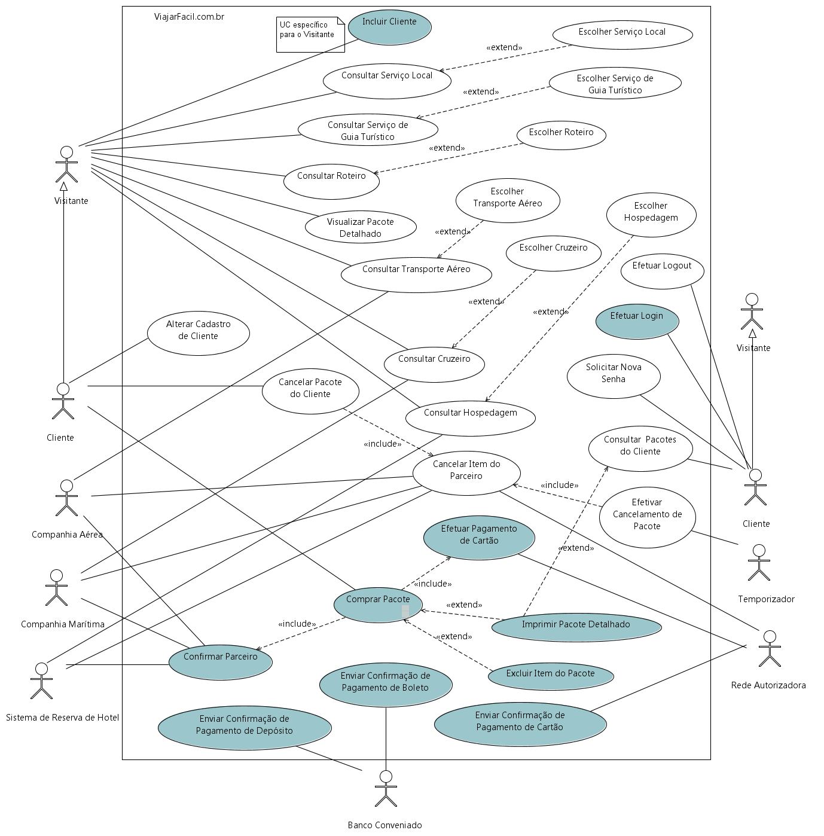
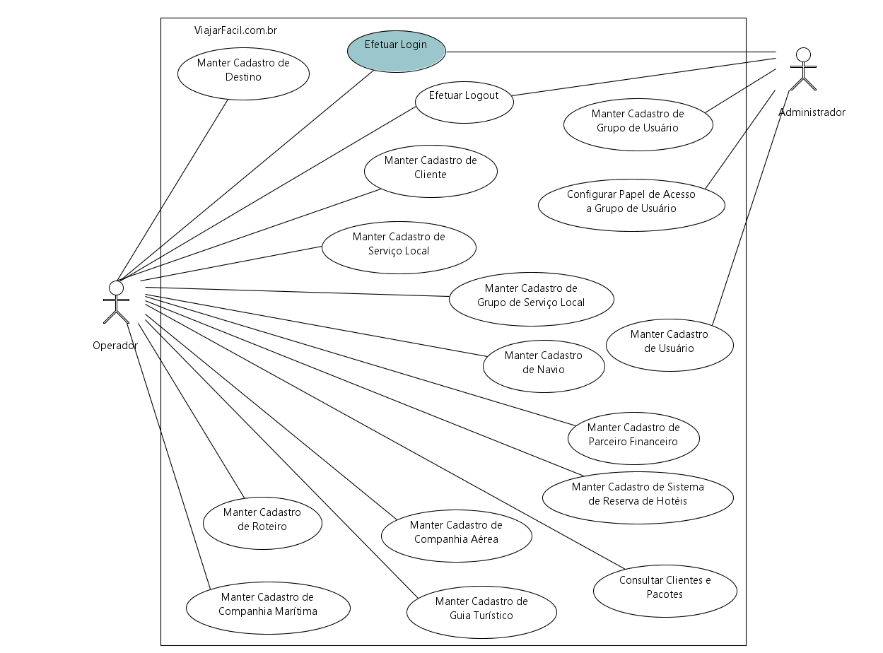
Nota: nos diagramas acima, os Casos de Uso descritos nesta versão de especificação estão marcados com fundo azul.

Detalhamento dos casos de uso

Caso de Uso: UC-01 Efetuar Login
Descrição: Este caso de uso especifica a ação de autenticação que um usuário executa no sistema, com objetivo de se conectar na aplicação. Apenas usuários cadastrados podem se autenticar no sistema. O usuário fornece seus dados básicos de autenticação e, após a validação no sistema, o usuário torna-se apto a realizar operações da área restrita do sistema. Os usuários se dividem em: a) cliente (usuário habilitado a comprar pacotes de viagem pelo sistema), b) operador (usuário que opera o sistema, habilitado a manter os cadastros do portal e consultar os pacotes adquiridos pelos clientes), c) administrador (usuário habilitado a realizar as configurações de segurança e ações de administração do sistema).

  - Atores: Cliente, Operador, Administrador.
  - Pré-condições:
- O ator deve estar cadastrado no sistema.
  - Pós-condições:
- O ator fica habilitado a realizar ações na área restrita do sistema.
  - Requisitos funcionais:
- RF28.
- Requisitos não funcionais:
  - RNF01.
  - RNF06.
  - RNF12.
  - A senha não pode ser apresentada de forma identificável.
  - A senha não pode ser registrada no histórico (log).
  - A qualquer momento o ator pode cancelar a sua autenticação.
  - O ator deve ser bloqueado automaticamente após um número (configurável) de tentativas incorretas de autenticação.

Fluxo Básico:
- O ator decide se autenticar no sistema.
- O sistema solicita as informações obrigatórias para a autenticação:
    - E-mail
    - Senha
- O ator informa os dados de autenticação.
- O sistema valida os dados de autenticação.
- O sistema registra em histórico (log) a autenticação realizada pelo ator. Os seguintes dados são armazenados:
    - Usuário
    - Grupo de Usuário
    - Data
- O sistema habilita as ações relacionadas ao grupo de usuário ao qual pertence o ator.
- O sistema informa que a autenticação foi realizada com sucesso.
- O caso de uso se encerra.

Fluxo Alternativo A:
- No passo 4 do Fluxo Básico, caso haja algum erro na autenticação relacionado aos dados informados:
- O sistema informa o erro ao ator.
- O fluxo retorna ao passo 2 do fluxo básico.

Fluxo Alternativo B:
- No passo 4 do Fluxo Básico, caso o sistema identifique que ator está bloqueado:
- O sistema informa o erro ao ator.
- O fluxo retorna ao passo 2 do fluxo básico.

Fluxo Alternativo C:
- No passo 1 do Fluxo Alternativo A, caso aconteça o erro de autenticação após um número configurável de tentativas:
- O sistema bloqueia o ator.
- O sistema registra em histórico (log) o bloqueio do ator.
- O sistema informa o erro ao ator.
- O fluxo retorna ao passo 2 do fluxo básico.

Caso de Uso: UC-02 Comprar Pacote
Descrição: Este caso de uso especifica a ação de compra de um pacote por um cliente do portal de viagens. Para realizar a compra, é necessário que o cliente esteja autenticado no sistema e que tenha montado previamente um pacote de viagens, ou seja, que tenha escolhido itens para serem comprados. O sistema solicita os dados de pagamento e prossegue com a operação de pagamento. O sistema confirma os parceiros aéreos, marítimos ou hoteleiros, desde que o cliente tenha escolhido itens relacionados a esses parceiros.

  - Atores: Cliente.
  - Pré-condições:
- O Cliente deve estar autenticado no sistema.
- Deve haver pelo menos um pacote do cliente com status “Pendente”.
  - Pós-condições:
- O Cliente realiza a compra do seu pacote de viagem.
- Os status dos pacotes do Cliente passam de “Pendente” para “Reservado”.
  - Requisitos funcionais:
- RF07.
  - Requisitos não funcionais:
- RNF01.
- RNF08.
- A qualquer momento o cliente pode cancelar a sua compra.

Fluxo Básico:
- O Cliente decide comprar um ou mais pacotes de viagens.
- O Cliente escolhe os pacotes que serão comprados, dentre os seus pacotes com status “Pendente”.
- O sistema solicita a confirmação para o prosseguimento da compra, apresentando o termo de compromisso.
- O Cliente confirma a compra.
- Caso haja parceiros relacionados aos pacotes do cliente, esses parceiros são confirmados (<<include>> Confirmar Parceiro).
- O sistema solicita o Tipo de Pagamento a ser efetuado (boleto bancário, depósito em conta ou cartão de crédito).
- O Cliente informa o Tipo de Pagamento.
- Caso o Tipo de Pagamento seja por cartão de crédito, o sistema prossegue com a compra por cartão (<<include>> Efetuar Pagamento de Cartão).
- O sistema armazena a compra realizada pelo Cliente.
- Os status dos pacotes comprados passam de “Pendente” para “Reservado”.
- O sistema registra em histórico (log) a compra realizada pelo Cliente.
- O sistema informa ao Cliente que a compra foi realizada com sucesso, porém que aguarda a confirmação do pagamento pelo agente financeiro responsável, e que somente após esta confirmação a reserva estará confirmada.
- O sistema envia um e-mail ao Cliente informando:
  - Os dados completos dos pacotes comprados.
  - As informações de cobrança e pagamento.
  - O boleto bancário, em caso de pagamento por boleto.
  - Os status dos pacotes.
- O caso de uso se encerra.

Fluxo Alternativo A:
- No passo 4 do fluxo básico, caso o cliente não confirme a compra:
- O sistema registra em histórico (log) a não confirmação da compra pelo cliente.
- O caso de uso se encerra.

Fluxo Alternativo B:
- No passo 5 do Fluxo Básico, caso o sistema obtenha um erro da confirmação dos parceiros:
- O sistema informa o erro ao Cliente.
- O usuário tem a possibilidade de excluir um ou mais itens dos seus pacotes (<<extend>> Excluir Item do Pacote).
- O fluxo retorna ao passo 2 do fluxo básico.

Fluxo Alternativo C:
- No passo 7 do Fluxo Básico, caso o Tipo de Pagamento seja o boleto bancário:
- O sistema emite um boleto de cobrança, informando os dados de cobrança, que incluem:
  - Identificador da compra
  - Valor a ser pago
  - Banco conveniado
  - Código de barras
  - Data de Vencimento
- O fluxo retorna para o passo 9 do fluxo básico.

Fluxo Alternativo D:
- No passo 7 do Fluxo Básico, caso o Tipo de Pagamento seja o depósito em conta:
- O sistema apresenta as informações de cobrança:
- Identificador da compra
- Valor a ser pago
- Banco conveniado
- Agência bancária
- Conta Corrente
- Data de Vencimento
- O fluxo retorna para o passo 9 do fluxo básico.

Fluxo Alternativo E:
- No passo 8 do Fluxo Básico, caso a operação de compra por cartão de crédito não se efetive:
- O Cliente tem a possibilidade de excluir um ou mais itens dos seus pacotes (<<extend>> Excluir Item do Pacote).
- O fluxo retorna ao passo 2 do fluxo básico.

Fluxo Alternativo F:
- Até o passo 8 do fluxo básico, caso o cliente decida cancelar a compra:
- Os status dos pacotes passam para “Cancelado” caso haja algum parceiro confirmado.
- O sistema registra em histórico (log) o cancelamento solicitado pelo cliente.
- O caso de uso se encerra.

Fluxo Alternativo G:
- A partir do passo 9 do fluxo básico, caso o Cliente queira imprimir um pacote detalhado:
- O Cliente imprime um pacote detalhado (<<extend>> Imprimir Pacote Detalhado).
- O caso de uso se encerra.

Caso de Uso: UC-03 Confirmar Parceiro
Descrição: Este caso de uso especifica a confirmação de compra junto aos parceiros aéreos, marítimos e hoteleiros que se relacionam aos pacotes do cliente.

  - Atores: Cliente, Companhias Aéreas, Companhias Marítimas, Sistemas de Reservas de Hotéis.
  - Pré-condições:
- Há parceiros relacionados aos pacotes do cliente.
  - Pós-condições:
- Os parceiros relacionados aos pacotes do cliente são confirmados.
  - Requisitos funcionais:
- RF07.
  - Requisitos não funcionais:
- RNF01.
- RNF02.

Fluxo Básico:
- O sistema decide confirmar os parceiros relacionados ao pacote do cliente.
- Para cada passagem aérea pertencente aos pacotes do Cliente:
  - O sistema submete a compra à Companhia Aérea relacionada.
  - O sistema obtém retorno de sucesso da Companhia Aérea.
  - O sistema armazena a informação de parceiro aéreo confirmado.
- Para cada passagem de cruzeiro pertencente aos pacotes do Cliente:
  - O sistema submete a compra à Companhia Marítima relacionada.
  - O sistema obtém retorno de sucesso da Companhia Marítima.
  - O sistema armazena a informação de parceiro marítimo confirmado.
- Para cada opção de hospedagem pertencente aos pacotes do Cliente:
  - O sistema submete a compra ao Sistema de Reserva de Hotéis relacionado.
  - O sistema obtém retorno de sucesso do Sistema de Reserva de Hotéis.
  - O sistema armazena a informação de parceiro hoteleiro confirmado.
- O sistema registra em histórico (log) as operações de confirmação e os seus respectivos status de sucesso ou erro.
- O caso de uso se encerra.

Fluxo Alternativo A:
- No passo 2 do fluxo básico, caso o sistema obtenha um erro da Companhia Aérea:
- O sistema armazena a informação de parceiro aéreo com erro de confirmação.
- O fluxo retorna para o passo 3 do fluxo básico.

Fluxo Alternativo B:
- No passo 3 do fluxo básico, caso o sistema obtenha um erro da Companhia Marítima:
- O sistema armazena a informação de parceiro marítimo com erro de confirmação.
- O fluxo retorna para o passo 4 do fluxo básico.

Fluxo Alternativo C:
- No passo 4 do fluxo básico, caso o sistema obtenha um erro do Sistema de Reserva de Hotéis:
- O sistema armazena a informação de parceiro hoteleiro com erro de confirmação.
- O fluxo retorna para o passo 5 do Fluxo Básico.

Caso de Uso: UC-04 Efetuar Pagamento de Cartão
Descrição: Este caso de uso especifica a realização da compra através de cartão de crédito, solicitando ao cliente os dados necessários e submetendo as informações à Rede Autorizadora. O retorno síncrono da Rede Autorizadora apenas significa que o cartão é válido e que a compra será processada.

  - Atores: Cliente, Rede Autorizadora.
  - Pré-condições:
- O tipo de pagamento escolhido é por cartão de crédito.
  - Pós-condições:
- O sistema obtém a aprovação inicial para a compra com cartão de crédito.
  - Requisitos funcionais:
- RF07.
  - Requisitos não funcionais:
- RNF01.
- RNF03.
- RNF08.
- RNF11.

Fluxo Básico:
- O Cliente decide realizar o pagamento através do cartão de crédito.
- O sistema solicita as informações obrigatórias para o pagamento via cartão de crédito:
  - Bandeira do cartão
  - Quantidade de parcelas
  - Número do cartão
  - Número do cartão
  - Nome do titular
  - Validade do cartão
  - Código de segurança do cartão
- O Cliente informa os dados solicitados.
- O sistema submete a compra à Rede Autorizadora de cartão de crédito, repassando os dados relativos ao cartão (informados pelo cliente), o identificador da compra e o valor da compra.
- A Rede Autorizadora responde com sucesso o pedido de compra.
- O sistema armazena a informação de que o cartão de crédito foi validado e que a compra está sendo processada.
- O sistema registra em histórico (log) esta operação e o seu status de sucesso ou erro.
- O caso de uso se encerra.

Fluxo Alternativo A:
- No passo 3 do Fluxo Básico, caso o Cliente não forneça os dados obrigatórios:
- O sistema informa o erro ao Cliente.
- O fluxo retorna para o passo 2 do fluxo básico.

Fluxo Alternativo B:
- No passo 5 do Fluxo Básico, caso a Rede Autorizadora não autorize a compra pelo Cliente:
- O sistema informa o erro ao Cliente.
- O fluxo retorna para o passo 2 do fluxo básico.

Fluxo Alternativo C:
- No passo 5 do Fluxo Básico, caso o sistema não obtenha uma resposta da Rede Autorizadora:
- O sistema informa o erro ao Cliente.
- O fluxo retorna para o passo 2 do fluxo básico.

Fluxo Alternativo D:
- No passo 2 do Fluxo Básico, caso o Cliente decida cancelar a sua compra por cartão de crédito.
- O sistema armazena a informação de cancelamento da compra por cartão de crédito.
- O fluxo retorna ao passo 7 do fluxo básico.

Caso de Uso: UC-05 Excluir Item do Pacote
Descrição: Este caso de uso especifica a exclusão de um ou mais itens dos pacotes do cliente, durante a operação de compra de pacotes. Após a exclusão de um item, ele não é mais contabilizado no valor final de compra do pacote.

  - Atores: Cliente.
  - Pré-condições:
- Deve haver um ou mais itens para serem excluídos.
- Os itens pertencem a pacotes pendentes.
  - Pós-condições:
- O Cliente exclui um ou mais itens dos pacotes.
- Os valores dos pacotes são recalculados.
  - Requisitos funcionais:
- RF07.
  - Requisitos não funcionais:
- RNF01.

Fluxo Básico:
- O Cliente escolhe um ou mais itens para serem excluídos.
- O sistema solicita a confirmação de exclusão dos itens.
- O Cliente confirma a exclusão dos itens.
- O sistema recalcula o valor total do pacote.
- O sistema registra em histórico (log) a exclusão efetuada pelo Cliente.
- O caso de uso se encerra.

Fluxo Alternativo A:
- No passo 1 do Fluxo Básico, caso o Cliente não queria excluir itens dos pacotes:
- O caso de uso se encerra.

Fluxo Alternativo B:
- No passo 2 do Fluxo Básico, caso o cliente não confirme a exclusão dos itens:
- O caso de uso se encerra.

Caso de Uso: UC-06 Imprimir Pacote Detalhado
Descrição: Este caso de uso especifica a impressão do pacote turístico detalhado que poderá ser feita pelo cliente. Na impressão deverão ser informados o status da compra e as informações do contrato.

  - Atores: Cliente.
  - Pré-condições:
      - Deve haver um ou mais pacotes com status diferente de “Pendente” e “Cancelado”.
  - Pós-condições:
- O pacote é impresso com o status da compra.
  - Requisitos funcionais:
- RF06
  - Requisitos não funcionais:
- RNF01

Fluxo Básico:
- O Cliente decide imprimir um pacote.
- O Cliente escolhe um pacote para ser impresso.
- O sistema apresenta as informações detalhadas do pacote selecionado:
- Tipo de viagem (Aéreo ou Marítimo)
- Companhia de Transporte
- Número de adultos
- Número de crianças
- Local de partida
- Local de destino
- Cidades visitadas (cruzeiro)
- Data de início
- Data de término
- Serviços locais
- Serviços de guia turístico
- Hotéis
- Valor de cada item
- Valor Total
- Status da compra
- Informações contratuais
- O Cliente confirma a impressão.
- O sistema informa ao Cliente que a impressão foi realizada com sucesso.
- O sistema registra em histórico (log) a impressão realizada pelo Cliente.
- O caso de uso se encerra.

Fluxo Alternativo A:
- No passo 2 do Fluxo Básico, caso o Cliente não escolha um pacote para ser impresso:
- O caso de uso se encerra.

Fluxo Alternativo B:
- No passo 4 do Fluxo Básico, caso o Cliente não confirme a impressão do pacote:
- O fluxo retorna ao passo 2 do Fluxo Básico.

Fluxo Alternativo C:
- No passo 5 do Fluxo Básico, caso aconteça um erro na impressão:
- O sistema informa o erro ao Cliente.
- O fluxo retorna ao passo 2 do Fluxo Básico.

Caso de Uso: UC-07 Enviar Confirmação de Pagamento de Cartão
Descrição: Este caso de uso especifica a confirmação de pagamento por cartão de crédito. Assim que a Rede Autorizadora confirma a compra, ela envia uma mensagem ao sistema para que seja efetivada a compra do pacote pelo Cliente.

  - Atores: Rede Autorizadora.
  - Pré-condições:
- O status do pacote está “Reservado”, esperando a confirmação de pagamento.
  - Pós-condições:
- A compra do cliente é efetivada.
- O status do pacote do Cliente passa de “Reservado” para “Confirmado”.
  - Requisitos funcionais:
- RF07.
  - Requisitos não funcionais:
- RNF01.
- Após a realização da compra do pacote pelo cliente, a confirmação de pagamento pela Rede Autorizadora deve acontecer dentro de um tempo configurado no sistema.

Fluxo Básico:
- A Rede Autorizadora confirma o pagamento por cartão de crédito efetuado por um cliente.
- A Rede Autorizadora envia as informações de confirmação para o sistema:
  - Identificador do Pagamento
  - CPF do Cliente
  - Valor do Pagamento
  - Status do Pagamento
- O sistema recebe os dados.
- O status do pacote do Cliente passa de “Reservado” para “Confirmado”.
- O sistema envia um e-mail ao Cliente informando o status do seu pacote.
- O sistema registra em histórico (log) a operação de confirmação e o seu status de sucesso ou erro.
- O caso de uso se encerra.

Fluxo Alternativo A:
- No passo 3 do Fluxo Básico, caso o sistema detecte um problema na confirmação do pagamento:
- O status do pacote do Cliente passa de “Reservado” para “Cancelado”.
- O fluxo retorna para o passo 5 do fluxo básico.

Caso de Uso: UC-08 Enviar Confirmação de Pagamento de Boleto
Descrição: Este caso de uso especifica a confirmação de pagamento por boleto bancário. Assim que o Banco Conveniado confirma a compra, ele envia uma mensagem ao sistema para que seja efetivada a compra do pacote pelo Cliente.

  - Atores: Banco Conveniado.
  - Pré-condições:
- O status do pacote está “Reservado”, esperando a confirmação de pagamento.
  - Pós-condições:
- A compra do cliente é efetivada.
- O status do pacote do Cliente passa de “Reservado” para “Confirmado”.
  - Requisitos funcionais:
- RF07.
  - Requisitos não funcionais:
- RNF01.
- Após a realização da compra do pacote pelo cliente, a confirmação de pagamento pelo Banco Conveniado deve acontecer até uma data máxima de tolerância configurada no sistema.

Fluxo Básico:
- O Banco Conveniado confirma o pagamento por boleto bancário efetuado por um cliente.
- O banco conveniado envia as informações de confirmação para o sistema:
  - Identificador do Pagamento
  - CPF do Cliente
  - Valor do Pagamento
  - Data do Pagamento
- O sistema recebe os dados.
- O status do pacote do Cliente passa de “Reservado” para “Confirmado”.
- O sistema envia um e-mail ao Cliente informando o status do seu pacote.
- O sistema registra em histórico (log) a operação de confirmação e o seu status de sucesso ou erro.
- O caso de uso se encerra.

Fluxo Alternativo A:
- No passo 3 do Fluxo Básico, caso o sistema detecte um problema na confirmação do pagamento:
- O status do pacote do Cliente passa de “Reservado” para “Cancelado”.
- O fluxo retorna para o passo 5 do fluxo básico.

Caso de Uso: UC-09 Enviar Confirmação de Pagamento de Depósito
Descrição: Este caso de uso especifica a confirmação de pagamento por depósito bancário. Assim que o Banco Conveniado confirma a compra, ele envia uma mensagem ao sistema para que seja efetivada a compra do pacote pelo Cliente.

  - Atores: Banco Conveniado.
  - Pré-condições:
- O status do pacote está “Reservado”, esperando a confirmação de pagamento.
  - Pós-condições:
- A compra do cliente é efetivada.
- O status do pacote do Cliente passa de “Reservado” para “Confirmado”.
  - Requisitos funcionais:
- RF07.
  - Requisitos não funcionais:
- RNF01.
- Após a realização da compra do pacote pelo cliente, a confirmação de pagamento pelo Banco Conveniado deve acontecer até uma data máxima de tolerância configurada no sistema.

Fluxo Básico:
- O Banco Conveniado confirma o pagamento por depósito bancário efetuado por um cliente.
- O banco conveniado envia as informações de confirmação para o sistema:
  - Identificador do Pagamento
  - CPF do Cliente
  - Valor do Pagamento
  - Data do Pagamento
  - Agência Bancária
  - Conta Corrente
- O sistema recebe os dados.
- O status do pacote do Cliente passa de “Reservado” para “Confirmado”.
- O sistema envia um e-mail ao Cliente informando o status do seu pacote.
- O sistema registra em histórico (log) a operação de confirmação e o seu status de sucesso ou erro.
- O caso de uso se encerra.

Fluxo Alternativo A:
- No passo 3 do Fluxo Básico, caso o sistema detecte um problema na confirmação do pagamento:
- O status do pacote do Cliente passa de “Reservado” para “Cancelado”.
- O fluxo retorna para o passo 5 do fluxo básico.

Caso de Uso: UC-10 Incluir Cliente
Descrição: Este caso de uso especifica a inclusão de dados cadastrais de um Cliente por um Visitante do sistema. Após este cadastro, o Visitante se torna apto a realizar a autenticação no portal, acessando a área restrita reserva a clientes.

  - Atores: Visitante.
  - Pré-condições:
      - Não há.
  - Pós-condições:
- O Cliente tem o seu cadastro realizado no sistema.
  - Requisitos funcionais:
- RF27.
  - Requisitos não funcionais:
- RNF01.
- RNF12.
- A qualquer momento o ator pode cancelar a inclusão do seu cadastro.
- O cadastro realizado pelo Visitante precisa ser ativado para ser válido, através de informações enviadas para o e-mail informado. Caso esta ativação não ocorra dentro de um período configurado no sistema, seu cadastro é automaticamente excluído.

Fluxo Básico:
- O ator decide fazer seu cadastro no portal.
- O ator deve fornecer seus dados para o sistema:
  - Nome completo
  - CPF
  - Endereço residencial (Tipo do Logradouro, Logradouro, número, complemento, bairro, CEP, Cidade, UF e País)
  - Telefone residencial
  - Telefone celular
  - RG
  - Número do Passaporte
  - E-mail
  - Sexo
  - Senha
- O sistema apresenta o termo de condições para a veracidade das informações e responsabilidade cadastral.
- O ator aceita o termo de condições.
- O sistema recebe os dados com as informações cadastrais fornecidas pelo ator.
- O sistema verifica a obrigatoriedade das informações:
  - Nome completo
  - Endereço residencial
  - CPF
  - RG
  - Telefone (residencial ou celular)
  - E-mail
  - Senha
  - Aceite para o termo de compromisso.
- O sistema verifica se as informações obrigatórias são válidas:
  - Nome completo
  - CPF
  - E-mail.
- O sistema registra com sucesso o ator no portal, porém a conta do ator fica pendente de ativação.
- É enviada uma mensagem de confirmação e validação do cadastro para o endereço eletrônico (e-mail), do ator.
- O ator é avisado de que foi enviada uma mensagem de confirmação do cadastro para o seu e-mail e de que ele precisa ativar a conta a partir das informações enviadas neste e-mail.
- O sistema registra em histórico (log) a inclusão do cliente.
- O ator ativa a conta a partir das informações enviadas no e-mail.
- O sistema registra em histórico (log) a ativação da conta do cliente.
- O caso de uso se encerra.

Fluxo Alternativo A:
- No passo 4 do Fluxo Básico, caso o ator não aceite o termo de condições:
- O caso de uso se encerra.

Fluxo Alternativo B:
- No passo 6 do Fluxo Básico, caso o ator não tenha fornecido todos os dados obrigatórios:
- O sistema informa o erro ao ator.
- O fluxo retorna ao passo 2 do fluxo básico.

Fluxo Alternativo C:
- No passo 7 do Fluxo Básico, caso o ator tenha fornecido alguma informação inválida;
- O sistema informa o erro ao ator.
- O fluxo retorna ao passo 2 do fluxo básico.

Fluxo Alternativo D:
- No passo 8 do Fluxo Básico, caso já exista um Cliente cadastrado com o mesmo CPF ou e-mail:
- O sistema informa o erro ao ator.
- O fluxo retorna ao passo 2 do fluxo básico.

Fluxo Alternativo E:
- No passo 11 do Fluxo Básico, o ator não realiza a ativação da conta:
- A conta do ator permanece inativa, impedindo a realização de autenticação no sistema.
- O caso de Uso se encerra.

Diagramas de Sequência

Cenário principal do caso de uso “Efetuar Login”

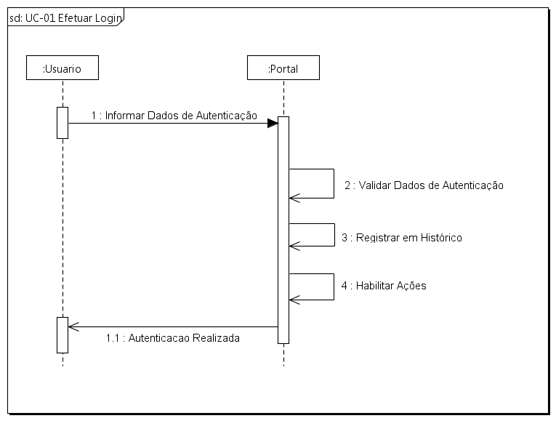

Cenário principal do caso de uso “Efetuar Pagamento de Cartão”
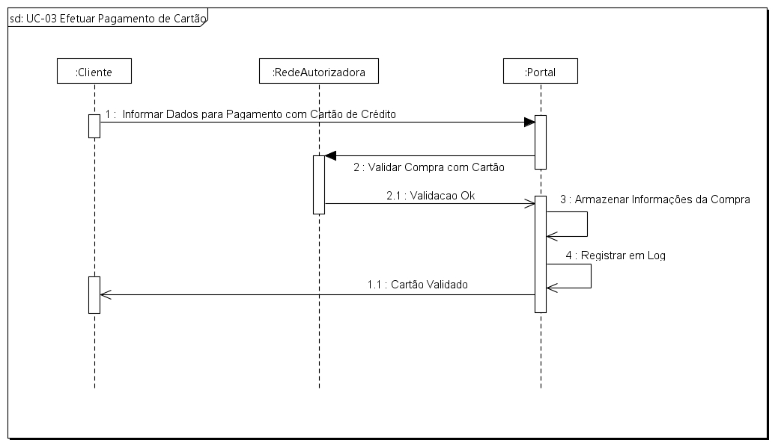

Dúvidas e dificuldades surgidas durante a execução das tarefas

Dúvida 1 – Dúvida a respeito da compra do pacote
Durante a descrição do caso de uso “Comprar Pacote”, a equipe ficou em dúvida se neste momento a reserva já teria ou não sido efetuada. Após entendimento e validação com a especificação de requisitos, concluiu-se que durante a consulta e escolha dos serviços (transporte aéreo, cruzeiro, serviços locais, roteiros e guias turísticos), ainda não existe a reserva junto ao parceiro. A reserva (na verdade, o correto é a “aquisição ou compra do serviço”) acontece apenas durante a compra do pacote do cliente, descrita no caso de uso “Comprar Pacote”. O fato de o cliente (ou o visitante) poder consultar um serviço e escolhê-lo (por exemplo, casos de uso “Consultar Transporte Aéreo” e “Escolher Transporte Aéreo”) não significa reserva junto ao parceiro associado. O caso de uso “Escolher Transporte Aéreo”, por exemplo, significa apenas a inclusão daquele Item de Compra no pacote montado pelo cliente. É o equivalente a “colocar um produto no carrinho de compras” de um cliente.

Dúvida 2 – Dúvida na comunicação com a Rede Autorizadora
Houve uma dúvida da equipe se a confirmação do pagamento de cartão de crédito seria síncrona ou assíncrona. Após discussão e comparação com sites reais de compras, concluiu-se que no momento da compra existe uma validação síncrona dos dados do cartão de crédito. Essa validação é suficiente para transitar o status do pacote de “Pendente” para “Reservado”. Entretanto, algum tempo depois (tipicamente algumas horas), a Rede Autorizadora deve enviar uma mensagem ao portal ratificando ou retificando a compra realizada pelo cliente. Em caso de confirmação, o status do pacote passa de “Reservado” para “Confirmado” e somente neste momento é enviado um e-mail ao cliente informando que seu pacote de fato está confirmado. No momento da compra, o sistema apenas diz que seu pacote está reservado, porém dependendo de confirmação do agente financeiro.

Dúvida 3 – Dúvida relacionada ao cancelamento
No momento da compra, caso ocorresse algum problema com algum parceiro ou em relação ao cartão de crédito, havia a opção de cancelamento automático dos itens já confirmados ou comprados. Todavia, a equipe ficou em dúvida se esta seria a melhor abordagem. Finalmente, ficou decidido que, durante a compra, haveria a opção para o cliente excluir um item caso ele quisesse. Outra mudança no caso de uso “Comprar Pacote” foi em relação à compra com cartão, que agora foi colocada somente após a obtenção de sucesso na confirmação dos parceiros. E também foi criado um caso de uso (não descrito) relacionado à efetivação do cancelamento dos itens do cliente. Este caso de uso, ativado por um ator temporizador, seria o responsável por verificar parceiros confirmados cujos itens precisariam ser cancelados, por exemplo, resolvendo as incoerências nos pacotes do cliente. Dessa forma, a tarefa de acertar os cancelamentos ficou a cargo deste caso de uso. Também foi criado um caso de uso (não descrito) responsável por efetivar o cancelamento junto aos parceiros. Este caso de uso seria o responsável pela comunicação de cancelamento com cada um dos parceiros relacionados no pacote do cliente.

Dificuldade 1 – Dificuldade no uso da ferramenta Papyrus no Eclipse
Ao construirmos os diagramas de sequência no Eclipse, utilizando a ferramenta Papyrus, sugerida no curso, encontramos algumas dificuldades em seguir o exato padrão de diagrama sugerido na apostila do curso. Por exemplo, o diagrama sugerido na apostila não apresenta o primeiro retângulo vertical relacionado ao ator que inicia o caso de uso. A seta parte diretamente da linha de tempo e não de um retângulo prévio. Ao utilizarmos as opções oferecidas pelo Papyrus, tivemos que deixar este retângulo inicial (primeiro retângulo do ator que inicia o caso de uso). Portanto, nos diagramas que fizemos, as setas representativas da primeira ação estão partindo deste retângulo inicial e não diretamente da linha de tempo.

